Министерство образования Нижегородской области
Государственное бюджетное профессиональное образовательное учреждение
«Арзамасский коммерческо-технический техникум»

МЕТОДИЧЕСКИЕ УКАЗАНИЯ

ПО ВЫПОЛНЕНИЮ ПРАКТИЧЕСКИХ РАБОТ

ОП.09. Технологическая оснастка

Специальность 15.02.08. Технология машиностроения

2015 г.

Рекомендованы к использованию методическим объединением  технических дисциплин  Протокол №___  от «___»_____________20 г.  Председатель МО:  _________________ Н.К. Дондук | Составлены в соответствии с требованиями к результатам освоения ППССЗ по специальности среднего профессионального образования технического профиля 15.02.08. Технология машиностроения  Зам. директора по УПРиЭД  __________________ А.Н.Ушанков

И.В. Терехина, преподаватель высшей квалификационной категории ГБПОУ «Арзамасский коммерческо-технический техникум»

Методические указания содержат задания к практическим работам, порядок их выполнения, рекомендации, перечень контрольных вопросов по каждой практической работе, требования к знаниям и умениям. Приведен список основной литературы и нормативных документов, рекомендуемых для подготовки к практическим работам.
Методические указания предназначены для студентов специальности 15.02.08. Технология машиностроения.

СОДЕРЖАНИЕ

Введение | 3
Практическая работа № 1 «Расчет величины погрешности установки при установке заготовок на неподвижную призму» | 4
Практическая работа № 2 «Погрешности базирования при установке заготовок по двум отверстиям» | 8
Практическая работа № 3 «Правило «шести точек», выбор установочной базы» | 11
Практическая работа № 4 «Правило «шести точек», выбор установочной базы» | 11
Практическая работа № 5 «Расчет винтового зажима». | 14
Практическая работа № 6 «Расчет Г-образных прихватов» | 19
Практическая работа № 7 «Расчет эксцентрикового зажима» | 21
Практическая работа № 8 «Пневматические приводы». | 24
Практическая работа № 9 «Гидравлические приводы». | 28
Практическая работа № 10 «Технико-экономическое обоснования проектируемого приспособления» | 30
Литература | 34

Введение

Практические работы направлены на формирование практических умений необходимых при освоении учебной дисциплины:

— профессиональных (выполнять определенные действия, операции, предписания, необходимые в последующем в профессиональной деятельности);

— учебных (решать задачи по математике, физике, информатике и др.).

В процессе практического занятия студенты выполняют одну или несколько практических работ (заданий) под руководством преподавателя в соответствии с изучаемым содержанием учебного материала.

Содержанием практических работ является решение различного рода задач, в том числе профессиональных (анализ производственных задач и т. п.), работа с нормативными документами, инструктивными материалами, справочниками и др.

Состав заданий для практического занятия спланирован с расчетом, чтобы за отведенное время они могли быть выполнены качественно большинством студентов.

Выполнению практических работ предшествует проверка знаний студентов – их теоретической готовности к выполнению задания.

Формы организации работы студентов на практических работах могут быть: фронтальная, групповая и индивидуальная.

При фронтальной форме организации работ все студенты выполняют одновременно одну и ту же работу.

При групповой форме организации работ одна и та же работа выполняется микрогруппами по 2-5 человек.

При индивидуальной форме организации занятий каждый студент выполняет индивидуальное задание.
Выполнение практических работ по дисциплине «Технологическая оснастка» направлено на формирование общих компетенций:
ОК 1. Понимать сущность и социальную значимость своей будущей профессии, проявлять к ней устойчивый интерес.
ОК 2. Организовывать собственную деятельность, определять
методы и способы выполнения профессиональных задач, оценивать их эффективность и качество.
ОК 3. Решать проблемы, оценивать риски и принимать решения в нестандартных ситуациях.
ОК 4. Осуществлять поиск, анализ и оценку информации, необходимой для постановки и решения профессиональных задач, профессионального и личностного развития.
ОК 5. Использовать информационно-коммуникационные технологии для совершенствования профессиональной деятельности.
ОК 6. Работать в коллективе и команде, обеспечивать ее сплочение, эффективно общаться с коллегами, руководством, потребителями.
ОК 7. Ставить цели, мотивировать деятельность подчиненных, организовывать и контролировать их работу с принятием на себя ответственности за результат выполнения заданий.
ОК 8. Самостоятельно определять задачи профессионального и личностного развития, заниматься самообразованием, осознанно планировать повышение квалификации.
ОК 9. Быть готовым к смене технологий в профессиональной деятельности.

Практическая работа №1

РАСЧЕТ ВЕЛИЧИНЫ ПОГРЕШНОСТИ УСТАНОВКИ ПРИ УСТАНОВКЕ ЗАГОТОВОК НА НЕПОДВИЖНУЮ ПРИЗМУ

ЦЕЛЬ РАБОТЫ: рассчитать погрешности, возникающие при установке заготовок на неподвижную раму в приспособлении.

Для выполнения работы необходимо знать основные элементы приспособлений и требования к ним; принципы установки и закрепления заготовок во время обработки (сборки, контроля); необходимо уметь проводить расчеты устройств.

ОБОРУДОВАНИЕ И МАТЕРИАЛЫ: компьютер
ВРЕМЯ ВЫПОЛНЕНИЯ: 90 минут

КРАТКАЯ ТЕОРИЯ И МЕТОДИЧЕСКИЕ РЕКОМЕНДАЦИИ:

Расчет величины погрешности базирования при установке заготовок на неподвижную призму производится по формулам, приведенным в табл. 1.1, в зависимости от способа задания исходного размера (рисунок 1).

Таблица 1.1
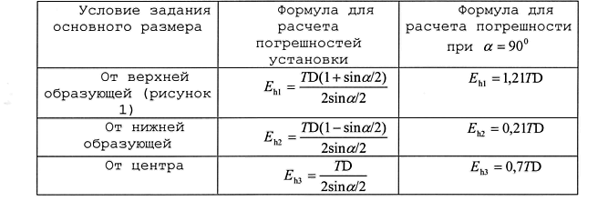
Примечание: ТD - допуск базовой поверхности, мм
а - угол призмы, градус.
Рисунок 1.1 Исходные размеры
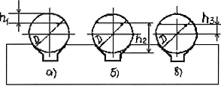

ПОРЯДОК ВЫПОЛНЕНИЯ РАБОТЫ И ФОРМА ОТЧЕТНОСТИ:

Пример 1.1
Определить погрешность установки гладкого вала на неподвижную призму с углом $α$= 90°, если фрезеруется паз и выдерживается размер h₂ = 54,5_{-0,2}
Диаметр базовой поверхности D = 60e8 $\left({-0,060 \atop -0,106}\right)$
Решение. Рассматриваемая задача относится ко второму случаю и для расчета величины погрешности используется формула из таблицы.
Для нашего случая ТD = 0,106 - 0,060 = 0,046 мм
$E_{h_{2}}$= 0,21 TD = 0,21 ∙ 0,046 = 0,009 мм
Величина погрешности установки составляет незначительную величину от допуска исходного размера и, очевидно, не может вызвать затруднений при обработке.
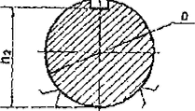

Рисунок 1.2

Задача № 2.1. Определить погрешность установки вала на неподвижные призмы с углами $α_{1}$= 60⁰, $α_{2}$= 90⁰, $α_{3}$= 120⁰ при выполнении заданной операции, если нужно выдержать размеры h₁, h₂ и h₃ (рисунок 1,3). Сделать вывод о влияния угла расположения рабочих поверхностей призмы на величину погрешности, установки вала. Исходные данные взять из таблицы 1.2.

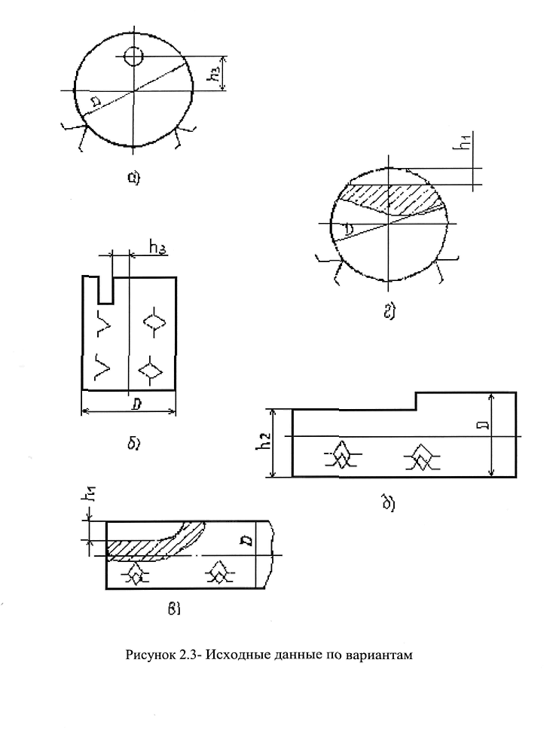

Таблица1.2 – Исходные данные

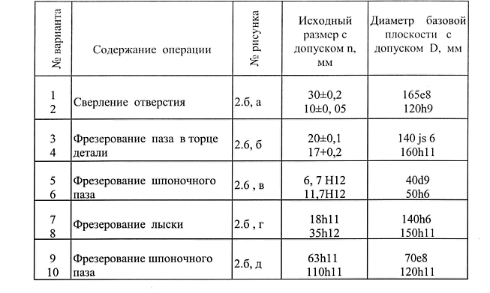

КОНТРОЛЬНЫЕ ВОПРОСЫ:

- Опоры (основные и вспомогательные).
- Требования, предъявляемые к установочным элементам.
- Опоры для базирования по наружным цилиндрическим поверхностям.
- Основное условие обеспечения требуемой точности обработки в приспособлении.

ЛИТЕРАТУРА:

- Андреев Г.Н. Новиков В. Ю. Схиртладзе А. Г. Проектирование технологической оснастки машиностроительного производства.- М.:Высшая школа, 1999-415с.
- Черпаков Б.И. Технологическая оснастка. – М.: Издательский центр «Академия»,2003.-288с.
- Станочные приспособления: Справочник: В 2 т./Под ред. В.Н. Вардашкина, В. В. Данилевского. - М.: Машиностроение, 1984.
- ГОСТ 1.000.01-87 Технологическая оснастка. Основные положения. – М., 1988. 27 с.

Практическая работа № 2

ПОГРЕШНОСТИ БАЗИРОВАНИЯ ПРИ УСТАНОВКЕ
ЗАГОТОВОК ПО ДВУМ ОТВЕРСТИЯМ

ЦЕЛЬ РАБОТЫ: рассчитать погрешности, возникающие при установке заготовок по двум отверстиям в приспособлении.
Для выполнения работы необходимо знать основные элементы приспособлений и требования к ним; принципы установки и закрепления заготовок во время обработки (сборки, контроля); необходимо уметь проводить расчеты устройств.

ОБОРУДОВАНИЕ И МАТЕРИАЛЫ: компьютер

ВРЕМЯ ВЫПОЛНЕНИЯ: 90 минут

КРАТКАЯ ТЕОРИЯ И МЕТОДИЧЕСКИЕ РЕКОМЕНДАЦИИ:

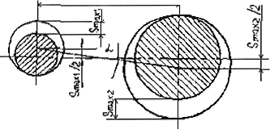

Рисунок 2.1 Исходные размеры при установке заготовок
по двум отверстиям в приспособлении

Расчет погрешности базирования при установке заготовок по двум отверстиям позволяет установить величину наибольшего угла смещения (перекоса).
${tg}_{α}$ = $\frac{S_{max1}+ S_{max2}}{2L}$

где а - максимально возможный угол поворота, град;
L - расстояние между осями установочных пальцев, мм;
$S_{max}-$максимальный зазор между отверстием и пальцем, мм.
$$S_{max}= D_{0 max}- D_{n min}$$

где $D_{0 max}-$наибольший предельный размер отверстия заготовки, мм;
$D_{n min}-$наименьший предельный размер пальца, мм.

ПОРЯДОК ВЫПОЛНЕНИЯ РАБОТЫ И ФОРМА ОТЧЕТНОСТИ:

Пример 2.1.

Определить максимальную угловую погрешность при установке заготовки по двум отверстиям. Установка производится на два пальца $∅$50e8 и $∅$12e8 по ГОСТ 12209-66 и 12210-66. Размеры a = 60 мм, b = 79 мм.

Решение. Вычисляем межцентровое расстояние

l = $\sqrt{a^{2}+ b^{2}}$ = $\sqrt{3600+5625}$ = 96 мм

Диаметры пальцев $D_{h_{1}}$= 50e8 $\left({-0,050 \atop -0,089}\right)$; $D_{h_{2}}$= 12e8 $\left({-0,032 \atop -0,059}\right)$.

Диаметры базовых поверхностей: $D_{о_{1}}$= 50H9 $\left({+0,062 \atop 0}\right)$; $D_{о_{2}}$= 12H9 $\left({+0,043 \atop 0}\right)$.

Определяем наибольший зазор в соединении отверстия с пальцем $∅$50e8 по формуле $S_{max1}$ = 0,062 + 0,089 = 0,151 мм и наибольший зазор в соединении отверстия с пальцем $∅$12e8 по формуле $S_{max2}$ = 0,43 + 0,059 = 0,102 мм. Находим наибольшее угловое смещение по формуле:

tg$α$ = $\frac{0,151+0,102}{2 ∙96}$ = 0,00132 мм

Наибольший возможный перекос составит 0,13 мм на длине 100 мм, а угловая погрешность
$α$ = $4°$.

Задача № 2.

1. Проверить возможность установки заготовки на цилиндрический и срезанный пальцы. Допуск межосевого расстояния базовых отверстий принять по IT8, установочных пальцев – по IT6.
2. Определить увеличенный зазор X в соединении срезанного пальца с отверстием.
3. Найти наибольшую угловую поверхность при установке заготовки по двум отверстиям, выполненным с необходимой точностью и находящихся друг от друг на заданных расстояниях (рис. 3.2). Установка производится на два установочных пальца (ГОСТ 12209-66), диаметры которых имеют отклонения полей допусков.

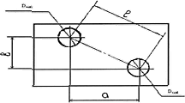

Рисунок2.2

2

Таблица 2.1 – Исходные данные

Диаметры базовых  отверстий заготовки |  | Основные размеры между осями базовых отверстий заготовки, мм |  |  | Диаметры установочных пальцев  $D_{п1} и D_{п2}$, мм
1 | 2 | a | b | L | 1 | 2
10H9  70H9  6H9  20H7  16H7  100H7  8H9  75H9  8H7  50H9 | 10H9  10H9  6H9  70H9  15H7  15H7  8H9  12H9  8H7  12H9 | 220  220  -  -  350  200  -  -  120  50 | 150  150  -  -  300  270  -  -  120  150 | -  -  180  245  -  -  250  150  -  - | 10f9  10f9  6f9  20g6  15g6  100g6  8f9  75f9  8f9  50f9 | 10f9  10g6  6f9  70g6  15g6  15f9  8f9  12f9  8f9  12f9

Примечание. Условие возможности установки заготовки на цилиндрический и срезанный пальцы, а также формула для вычисления увеличенного зазора X в соединении срезанного пальца с отверстием приведены в курсе лекций по проектированию технологической оснастки.

КОНТРОЛЬНЫЕ ВОПРОСЫ:

- Опоры (основные и вспомогательные).
- Требования, предъявляемые к установочным элементам.
- Опоры для базирования по внутренним цилиндрическим поверхностям.
- Основное условие обеспечения требуемой точности обработки заготовки в приспособлении.
- Последовательность расчета приспособления на точность.

ЛИТЕРАТУРА:

- Андреев Г.Н. Новиков В. Ю. Схиртладзе А. Г. Проектирование технологической оснастки машиностроительного производства.- М.:Высшая школа, 1999-415с.
- Черпаков Б.И. Технологическая оснастка. – М.: Издательский центр «Академия»,2003.-288с.
- Станочные приспособления: Справочник: В 2 т./Под ред. В.Н. Вардашкина, В. В. Данилевского. - М.: Машиностроение, 1984.
- ГОСТ 1.000.01-87 Технологическая оснастка. Основные положения. – М., 1988. 27 с.

Практическая работа № 3- 4

ПРАВИЛО «ШЕСТИ ТОЧЕК», ВЫБОР УСТАНОВОЧНОЙ БАЗЫ

ЦЕЛЬ РАБОТЫ: разработать рациональную схему установки заготовки на указанном станке при выполнении заданной обработки.

Для выполнения работы необходимо знать назначения, классификацию и общие требования к приспособлениям; необходимо уметь анализировать технологические операции, для которых проектируется приспособление.
Выполнение данной практической работы способствует формированию профессиональной компетенции ПК 1.2. Выбирать метод получения заготовок и схемы их базирования.

ОБОРУДОВАНИЕ И МАТЕРИАЛЫ: компьютер

ВРЕМЯ ВЫПОЛНЕНИЯ: 90 минут

КРАТКАЯ ТЕОРИЯ И МЕТОДИЧЕСКИЕ РЕКОМЕНДАЦИИ:

В зависимости от агрегатного состояния компонентов различают несколько типов растворов: смеси газов, растворы газов, жидких и твердых веществ в жидкостях; менее привычны для нас растворы твердых веществ.
Каждое приспособление должно обеспечивать выполнение всех функций, обусловленных операцией. Среди них главной является базирование заготовки, т.е. придание ей требуемого положения в приспособлении. Любое твердое тело (в том числе и заготовка) имеет шесть степеней свободы. Согласно теоретической механике, требуемое положение твердого тела (заготовки) относительно выбранной системы координат достигается наложением геометрических связей. Для лишения заготовки всех шести степеней свободы необходимо наложить на нее шесть связей в виде точек контакта баз с опорными элементами.
Базирование нельзя заменить закреплением. Если из шести опорных точек отсутствует одна или несколько, то у заготовки остается одна или несколько степеней свободы. Это значит, что в направлении отсутствующих опорных точек положение заготовки не определено и замените отсутствующие опорные точки закреплением с целью базирования нельзя.
На основании изложенного материала, формируется так называемое правило «шести точек»: чтобы придать заготовке вполне определенное положение в приспособлении, необходимо и достаточно иметь шесть опорных точек, лишающих ее всех шести степеней свободы.
Опорные точки реализуются различными конструкциями опорных элементов, которые зависят от формы базы и числа лишаемых степеней свободы.
Детали приспособлений, несущие установочные поверхности, применяются в виде опорных штырей, пластин, призм, установочных пальцев и т.п. Конструкции и размеры установочных деталей (опор) должны выбираться по ГОСТ или нормалям машиностроения, так как большинство из них юстировано или нормализовано.
Любая схема базирования может обеспечивать одинаковое положение всех заготовок партии только в том случае, если у них не будет погрешностей в размерах и во взаимном расположении баз. В действительности же погрешности имеют место и влияют на положение заготовки в приспособлении.

ПОРЯДОК ВЫПОЛНЕНИЯ РАБОТЫ И ФОРМА ОТЧЕТНОСТИ:

Пример 3.1
Разработать рациональную схему установки заготовки на консольно-фрезерном станке для выполнения указанной обработки (рис. 1.1), выбрать установочные базы, подобрать установочные элементы и проверить выполнение правила «шести точек».
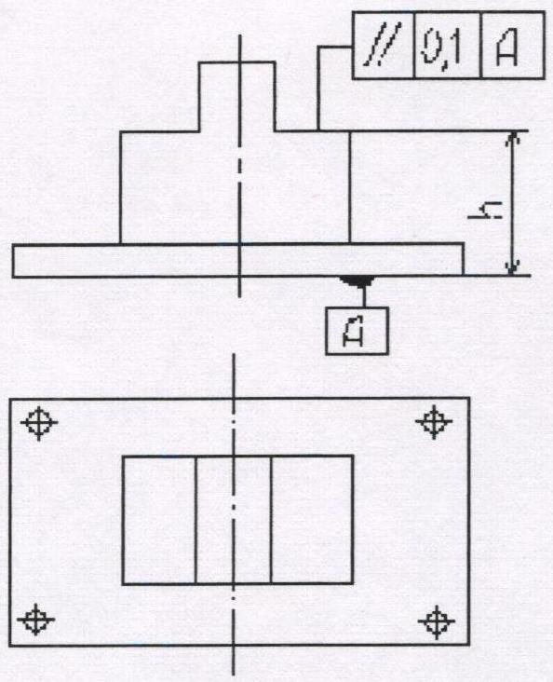
Рисунок 1.1

Решение. За установочную базу в данном случае рационально выбрать плоскость А, которая, судя по размеру h, является конструкторской базой. Для правильной угловой ориентации установочными базами следует выбрать два (из четырех имеющихся) отверстия, расположенных диагонально.
В качестве установочных элементов выбираем три опоры (ГОСТ 13440-68) под плоскость А и расставляем их как можно дальше друг от друга (три точки), палец цилиндрический по ГОСТ 12209-66 (две точки) и палец срезанный по ГОСТ 12210-66 (одна точка). Правило «шести точек» выдержанно.
Задача № 3.1. Разработать рациональную схему установки заготовки на указанном станке при выполнении заданной обработки (рисунок 3.1), выбрать установочные базы и элементы, проверить правило «шести точек» (таблица 3.1).

Таблица3.1
№ варианта | № рисунка | Содержание операции
1,6 | 2.4,а | Фрезерование наклонного паза
2,7 | 2.4,б | Сверление отверстия
3,8 | 2.4,в | Фрезерование проушины
4,9 | 2.4,г | Сверление наклонного отверстия
5,10 | 2.4,д | Расточка ступенчатого вала на токарном станке

КОНТРОЛЬНЫЕ ВОПРОСЫ:

- Дать определение правила «шести точек»
- Дать определение понятия «база»
- Классификация баз
- Назначение установочных баз
- Правила выбора установочных баз

ЛИТЕРАТУРА:

- Андреев Г.Н. Новиков В. Ю. Схиртладзе А. Г. Проектирование технологической оснастки машиностроительного производства.- М.:Высшая школа, 1999-415с.
- Черпаков Б.И. Технологическая оснастка. – М.: Издательский центр «Академия»,2003.-288с.
- Станочные приспособления: Справочник: В 2 т./Под ред. В.Н. Вардашкина, В. В. Данилевского. - М.: Машиностроение, 1984.

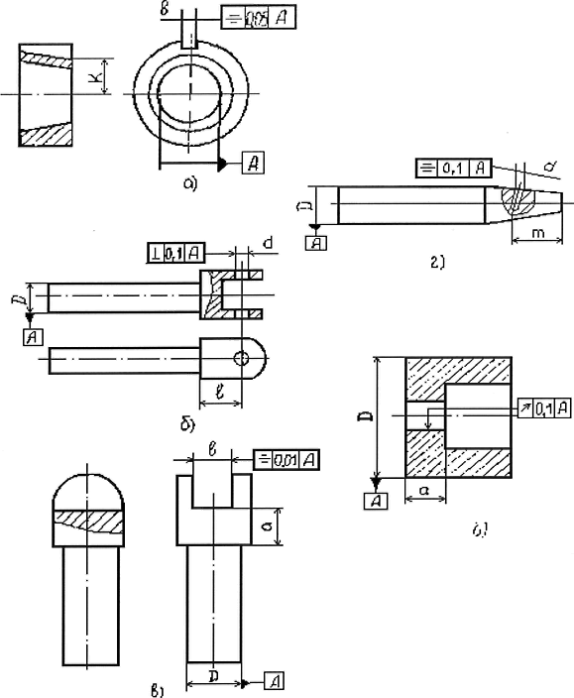

Рисунок 3.1- Схемы обработки деталей

Практическая работа № 5

РАСЧЕТ ВИНТОВОГО ЗАЖИМА

ЦЕЛЬ РАБОТЫ: углубить знания в проектировании и расчете винтовых зажимов.

Для выполнения работы необходимо знать основные элементы приспособлений и требования к ним; основные положения по выбору, конструированию и расчету приспособления; необходимо уметь проводить расчеты устройств; пользоваться специальной литературой, государственными стандартами и стандартами ICO.

ОБОРУДОВАНИЕ И МАТЕРИАЛЫ: компьютер

ВРЕМЯ ВЫПОЛНЕНИЯ: 90 минут

КРАТКАЯ ТЕОРИЯ И МЕТОДИЧЕСКИЕ РЕКОМЕНДАЦИИ:
Основное назначение зажимных устройств приспособлений - обеспечение надежного контакта заготовки с установочными элементами, предупреждение ее смещения и вибрации в процессе обработки. Зажимные устройства приспособлений разделяет на простые (элементарные) и комбинированные, т.е. состоящие из нескольких простых. Простые зажимные устройства (зажимы) состоят из одного элементарного зажима. Они бывают клиновые, винтовые, эксцентриковые, рычажные и т.д. Комбинированные зажимы (прихваты) состоят из нескольких простых устройств, соединенных вместе, В зависимости от числа ведомых звеньев зажимные устройства разделяют на одно-, двух- и многозвенные,
В зависимости от источника силы, требуемой для зажима деталей, зажимные устройства подразделяют на ручные, механизированные автоматизированные.
При проектировании приспособлений по требуемой силе закрепления заготовки устанавливают основные размеры зажимного устройства и определяют исходную силу (момент) на рукоятке или силовом узле привода приспособления.

ПОРЯДОК ВЫПОЛНЕНИЯ РАБОТЫ И ФОРМА ОТЧЕТНОСТИ:
Усилие зажима (Н), создаваемое винтом или гайкой рассчитывают по формуле
W = $\frac{PL}{r_{cp} ∙tg\left(α+ φ\right)+ K}$ (5.1)

где Р - усилие, приложенное к гаечному ключу или рукоятке, Н;
L - длина ключа или рукоятки (плечо), мм;
$r_{cp- }$средний радиус резьбы, мм;
$α-$угол подъема резьбы (у метрических резьб с крупным шагом $α=2^{0}{30}^{∕}…3^{0}{30}^{∕}$);
$φ-$угол трения в резьбовом соединении (для метрических резьб $φ= 6^{0}{34}^{∕}$);
K - коэффициент, зависящий от формы и размеров поверхности соприкосновения зажимного элемента с зажимной поверхностью.

Значение коэффициента K для различных случаев:

- винт со сферическим опорным торцом (рис. 1,а) K = 0;
- винт с плоским опорным торцом (рис. 1,б)

K = 0,6 f r (5.2)

- винт со сферическим опорным торцом, соприкасающийся с конусным углублением (рис. 1,в)

К = R ∙ f ∙ ctg $β$/2 (5.3)

- винт с кольцевым опорным торцом или гайка (рис. 1,г,д)

К= $\frac{0,33 f \left({D^{3}}_{нар}- {D^{3}}_{вн}\right)}{{D^{2}}_{нар}- {D^{2}}_{вн}}$ (5.4)

В этих формулах:

где f – коэффициент трения на торце винта или гайки, обычно 0,1;
r – радиус опорного торца винта, мм;
$β$ - угол при вершине конусного углубления ($β$ = 120⁰);
$D_{нар}$, $D_{вн}$ - наружный и внутренний диаметр опорного кольцевого торца винта или гайки, мм.

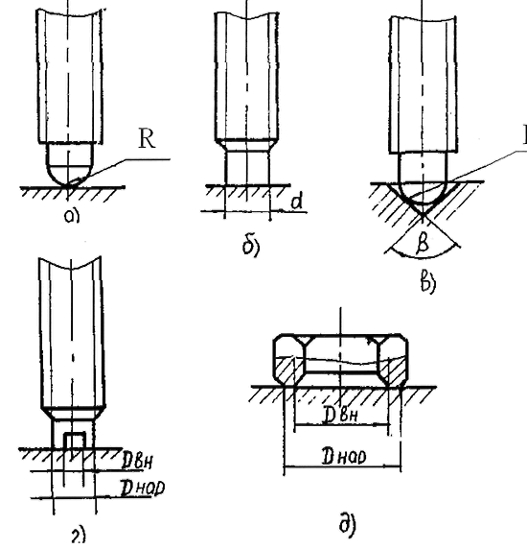

Рисунок 5.1 Типы винтовых зажимов

Пример 5.1

Определить усилие W, создаваемое винтом М20 со сферическим торцом при действии на плоскость, если усилие, прилагаемое к ключу, P = 100Н.

Решение. Выясняем значения величин $r_{cp}$, $α$, $φ$, входящих в формулу, для определения усилия, создаваемого винтом: L = 12D = 12 ∙ 20 = 240 мм; $r_{cp}$ = 9,19 мм (СТЭВ 182-75), принимаем
$α$ = 3⁰${15}^{∕}$, $φ$ = 6⁰${34}^{∕}$.
Тогда

W = $\frac{100 ∙ 240}{9,19 ∙ tg \left(3^{0}{15}^{∕}+ 6^{0}{34}^{∕}\right)}$ = 15130 Н.

Сверяем с табличным значением W = 16500 Н.

Задача № 5.1. Определить усилия, создаваемые винтом или гайкой при заданных условиях (таблица 4.1)

Таблица 5.1 – Исходные данные

№ варианта | Тип винта или гайки | Диаметр резьбы, мм | Прилагаемое усилие Р,Н
1  2  3 | Гайка шестигранная | 10  16  24 | 90  120  150
4  5  б | Винт со сферическим торцом | 12  16  20 | 70  130  150
7  8 | Винт с плоским опорным торцом | 12  20 | 90  120
9  10 | Винт со сферическим опорным торцом, опирающимся в конусное  отверстие | 16  24 | 110  160
Табличные значения сил, развиваемых винтовыми зажимами, приведены в таблице 4.2.

Таблица5.2- Исходные данные

Характеристики зажима | Номинальный диаметр  резьбы, мм | Длина ключа, мм | Исходное усилие на ключе Р, Н | Сила зажима W,Н
Винт со сферическим торцом | 10  12  16  20  24 | 120  140  190  140  310 | 25  35  65  100  130 | 4200  5700  10600  16500  23000
Винт с опорным наконечником (пятой) | 10  12  16  20  24 | 120  140  190  240  310 | 25  35  65  100  130 | 3000  4000  7200  11400  16000
Зажим гайкой | 10  12  15  20  24 | 120  140  190  240  310 | 45  70  100  100  150 | 4000  5800  9500  9500  14600
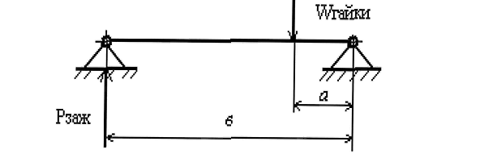

Пример 5.2

Определить усилие, создаваемое винтовым прихватом (рисунок 1), если резьба гайки М20, а размеры плеч a = 75 мм, b = 150 мм.

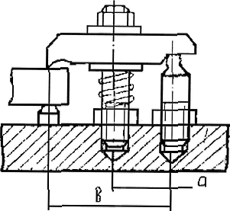
Рисунок 4.1 - Пример рычажно-винтового зажима
Решение. Усилие, создаваемое гайкой, рассчитываем по формуле или определяем по таблице 2.
Для определения усилия зажима, действующего от прихвата на зажимаемую заготовку, составляем схему сил на прихвате (рисунок 2) и уравнение моментов всех сил на планке.

Из условия $\sum{M}$ = 0; ${ P}_{заж}b$ - $W_{r}a$ = 0
$P_{заж}$ = $W_{r}$a/b = 8500 ∙ 75/100 Н = 4250 Н

Рисунок 5.2 - Схема приложенных сил на прихвате

Задача № 5.2. Определить усилие $P_{заж, }$создаваемое винтовым прихватом указанного типа без учета и с учетом потерь сил на трение. Исходные данные приведены в таблице 3,

Сравнить $P_{заж}$по величине для приведенных схем прихватов.

Таблица 5.3 - Исходные данные

№ варианта | Тип | М винта или | L , мм | L , мм
 | прихвата | гайки, мм
1 |  | 24 | 200 | 100
2 | а | 20 | 175 | 75
3 |  | 12 | 125 | 80
4 |  | 30 | 250 | 120
5 | б | 24 | 200 | 100
6 |  | 16 | 150 | 100
7 |  | 12 | 125 | 75
8 |  | 30 | 250 | 150
9 | в | 24 | 200 | 100
10 |  | 12 | 125 | 75

КОНТРОЛЬНЫЕ ВОПРОСЫ:

- Назначение и классификация зажимных механизмов.
- Винтовой зажим: основные элементы конструкции, расчет усилия зажима.
- Основные схемы прихватов: достоинства и недостатки.
ЛИТЕРАТУРА:

- Андреев Г.Н. Новиков В. Ю. Схиртладзе А. Г. Проектирование технологической оснастки машиностроительного производства.- М.:Высшая школа, 1999-415с.
- Черпаков Б.И. Технологическая оснастка. – М.: Издательский центр «Академия»,2003.-288с.
- Станочные приспособления: Справочник: В 2 т./Под ред. В.Н. Вардашкина, В. В. Данилевского. - М.: Машиностроение, 1984.
- ГОСТ 3 1.000.01-84. Приспособления станочные. Термины и определения. – М., 1985. 13 с.

Практическая работа № 6

РАСЧЕТ Г- ОБРАЗНОГО ПРИХВАТА

ЦЕЛЬ РАБОТЫ: углубить знания в методике проектирования и расчета Г-образного прихвата.

Для выполнения работы необходимо знать основные элементы приспособлений и требования к ним; основные положения по выбору, конструированию и расчету приспособления; необходимо уметь проводить расчеты устройств.

ОБОРУДОВАНИЕ И МАТЕРИАЛЫ: компьютер

ВРЕМЯ ВЫПОЛНЕНИЯ: 90 минут

КРАТКАЯ ТЕОРИЯ И МЕТОДИЧЕСКИЕ РЕКОМЕНДАЦИИ:
Усилие зажима, развиваемое Г-образным прихватом (рисунок 1), определяется с учетом сил трения по формуле
$P_{заж}$ = W $\left(1- \left(0,3l/H\right)\right)$(6.1)

где W - действующая на прихват осевая сила, Н; l - плечо прихвата, мм; H - высота прихвата, мм.
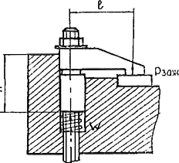
Рисунок 5.1 - Г-образный прихват

ПОРЯДОК ВЫПОЛНЕНИЯ РАБОТЫ И ФОРМА ОТЧЕТНОСТИ:

Пример
Определить усилие зажима, которое действует на заготовку от Г-образного прихвата, если диаметр резьбы шпильки и гайки М12 (рисунок 6.2)

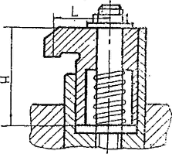

Рисунок 6.2 – Пример Г-образного прихвата
Решение: Осевое усилие W, создаваемое гайкой М12, навинчиваемой на шпильку, можно определить по формуле. В рассматриваемом случае можно принять W = 5800 (см. табл.5.2), если усилие, прилагаемое к ключу, 70Н, а длина ключа 40 мм.
Длину прихвата l и высоту Н определяем из его чертежа: l = 40 мм, Н = 70 мм.
Расчет усилия, развиваемого прихватом, производим по формуле:
Р_{заж} =5800 (1 - 0,3 ∙ 40/70) = 4800 Н.
Задача № 6.1. Определить усилие, развиваемое Г-образным прихватом указанного типа, выполненного под шпильку, имеющую резьбу заданного диаметра (таблица 5.1).
Таблица 6.1 - Исходные данные
№ варианта | 1 | 2 | 3 | 4 | 5 | 6 | 7 | 8 | 9 | 10
Тип прихвата | I | II | I | II | I | II | I | II | I | II
Диаметр резьбы | М10 | М24 | М8 | М20 | М10 | М12 | М12 | М8 | М20 | М12

КОНТРОЛЬНЫЕ ВОПРОСЫ:

- Назначение и классификация зажимных механизмов
- Выбор величины, направления и места приложения сил закрепления
- Силы, действующие на заготовку при обработке
- Винтовой зажим: основные элементы конструкции, расчет усилия зажима
- Г-образный прихват: основные элементы конструкции, расчет усилия зажима
- Основные схемы прихватов: достоинства и недостатки

ЛИТЕРАТУРА:

- Андреев Г.Н. Новиков В. Ю. Схиртладзе А. Г. Проектирование технологической оснастки машиностроительного производства.- М.:Высшая школа, 1999-415с.
- Черпаков Б.И. Технологическая оснастка. – М.: Издательский центр «Академия»,2003.-288с.
- Станочные приспособления: Справочник: В 2 т./Под ред. В.Н. Вардашкина, В. В. Данилевского. - М.: Машиностроение, 1984.
- ГОСТ 3 1.000.01-84. Приспособления станочные. Термины и определения. – М., 1985. 13с.

Практическая работа № 7

РАСЧЕТ ЭКСЦЕНТРИКОВОГО ЗАЖИМА

ЦЕЛЬ РАБОТЫ: углубить знания в методике проектирования и расчета эксцентриковых зажимов.

Для выполнения работы необходимо знать основные элементы приспособлений и требования к ним; основные положения по выбору, конструированию и расчету приспособления; необходимо уметь проводить расчеты устройств; пользоваться специальной литературой, государственными стандартами и стандартами ICO.

ОБОРУДОВАНИЕ И МАТЕРИАЛЫ: компьютер

ВРЕМЯ ВЫПОЛНЕНИЯ: 90 минут

КРАТКАЯ ТЕОРИЯ И МЕТОДИЧЕСКИЕ РЕКОМЕНДАЦИИ:

Усилие зажима, развиваемое эксцентриком (рисунок 6.1), рассчитываем по формуле:

W = $\frac{PL}{p \left(tg \left(α + φ\right)+ tg φ\right)}$ (7.1)

где P – усилие, приложенное к рукоятке, Н;
L – плечо рукоятки (ее длина), мм;
e – эксцентриситет, мм;
ρ – радиус эксцентрика в точке касания, мм.

У кругового эксцентрика ρ изменяется от $ρ_{min}$ = (D/2) – e до $ρ_{max}$ = (D/2) + e.

При повороте эксцентрика на 90⁰ ρ = D/2 cos$α$,
где $α$ – угол подъема эксцентрика в градусах.

У кругового эксцентрика $α$ изменяется от 0⁰ при угле поворота эксцентрика на y = 0⁰ до $α_{max}$ при y = 90⁰ и вновь до 0⁰ при y = 1800: tg ($α_{max}$) = 2e/D;

$φ$ и $φ_{1}$- углы трения на поверхности соприкосновения эксцентрика с зажимаемой деталью и его осью соответственно.

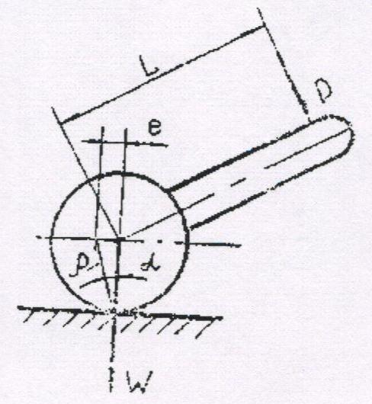
Рисунок7.1 – Исходные размеры

ПОРЯДОК ВЫПОЛНЕНИЯ РАБОТЫ И ФОРМА ОТЧЕТНОСТИ:

Пример 7.1
Выбрать круговой эксцентрик для зажима заготовки по размеру H = 100 h16 (рисунок 6.2). Определить усилие W развиваемое этим зажимом.

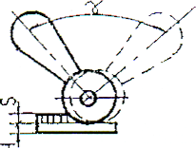
Рисунок 7.2 - Исходные размеры кругового эксцентрика
Решение. Допуск размера заготовки в точке зажима Н = 100 h16 составит Т =2,2 мм. Величину эксцентриситета практически принимают не более 1,5 величины допуска на размер Н обрабатываемой заготовки в месте зажима. Следовательно, е = 1,5 Т - 1,5 ∙ 2,2 = 3,3 мм, принимаем е = 3,5 мм.
Самоторможение в эксцентриковом зажиме обеспечивается при определенном значении его характеристики D/e $≥14$.
Находим диаметр эксцентрика из этого условия D/e $≥$ 14e, D = 14 ∙ 3,5 = 49 мм, принимаем D = 70 мм.
Для определения усилия зажима W устанавливаем величину элементов, входящих в формулу, Р=150Н; L = 2D = 2 ∙ 70 = 140 мм. Так как при конструировании круговых эксцентриков обычно принимают а = 8°32', то радиус эксцентрика в точке касания в среднем положении (т.е. при $β$= 90°) ρ = D/2 ∙ cos а = 70/2 ∙ 0,989 = 34,6 мм.
Если принять коэффициент трения f = tg $φ=tg φ_{1}=0,1$(для сталей при хорошо обработанных поверхностях сопряжения), то $φ= φ_{1}$ = 5°43'.
Тогда

W = $\frac{150 ∙ 140}{34,6 ∙ tg \left(8°32+ 5°43'\right) + tg 5°43' }$

Задача № 7.1. Выбрать круговой эксцентрик для зажима детали по размеру H. Определить усилие, развиваемое этим зажимом (таблица 7.1)

Таблица 7.1 – Исходные данные

№ варианта | H, мм | № варианта | H, мм
1 | 25 $±$0,5 | 6 | 279h16
2 | 140h14 | 7 | 300h16
3 | 210h12 | 8 | 500h14
4 | 70 $±$0,25 | 9 | 35 $±$0,6
5 | 90 $±$0,3 | 10 | 115 $±$1,5

КОНТРОЛЬНЫЕ ВОПРОСЫ:

- Назначение и классификация зажимных механизмов
- Эксцентриковый зажим: основные конструктивные параметры, расчет усилия зажима
ЛИТЕРАТУРА:

- Андреев Г.Н. Новиков В. Ю. Схиртладзе А. Г. Проектирование технологической оснастки машиностроительного производства.- М.:Высшая школа, 1999-415с.
- Черпаков Б.И. Технологическая оснастка. – М.: Издательский центр «Академия»,2003.-288с.
- Станочные приспособления: Справочник: В 2 т./Под ред. В.Н. Вардашкина, В. В. Данилевского. - М.: Машиностроение, 1984. - М.: Машиностроение, 1984.
- ГОСТ 3 1.000.01-84. Приспособления станочные. Термины и определения. – М., 1985. 13 с.

Практическая работа № 8

РАСЧЕТ ПНЕВМАТИЧЕСКИХ ЦИЛИНДРОВ

ЦЕЛЬ РАБОТЫ: углубить знания в методике проектирования и расчета пневматических цилиндров.

Для выполнения работы необходимо знать основные элементы приспособлений и требования к ним; основные положения по выбору, конструированию и расчету приспособления; необходимо уметь проводить расчеты устройств.

ОБОРУДОВАНИЕ И МАТЕРИАЛЫ: компьютер

ВРЕМЯ ВЫПОЛНЕНИЯ: 90 минут

КРАТКАЯ ТЕОРИЯ И МЕТОДИЧЕСКИЕ РЕКОМЕНДАЦИИ:

Усилие Q_{шт} (Н) на штоке пневматических цилиндров определяем по формулам:
• для цилиндров одностороннего действия (рис.8.1 а, б)

Q_{шт} = 0,785 D_{ц}² P $η$ - $q_{пр}$ (8.1)
• для цилиндров двустороннего действия при пуске воздуха или масла в бесштоковую полость
Q_{шт} = 0,785 D_{ц}² P $η$ (8.2)
• для цилиндров двустороннего действия при пуске воздуха или масла в штоковую полость
Q_{шт} = 0,785 (D_{ц}² - d_{шт}²) p $η$ (8.3)

где D_{ц} - диаметр цилиндра, мм;
d_{шт} - диаметр штока, мм;
р - давление воздуха или масла, Н/мм²;
$η$ - к. п. д. цилиндров ($η$ = 0,85…0,9);
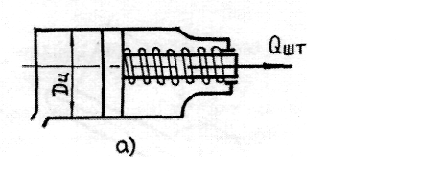
$q_{пр}$ - сопротивление возвратной пружины, Н.
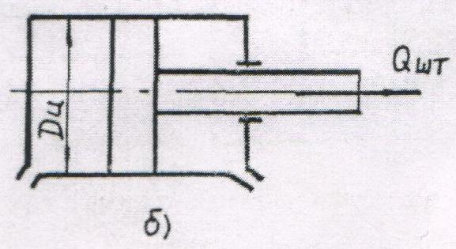
Рисунок 8.1- Цилиндры одностороннего действия

Усилие на штоке пневматической диафрагменной камеры двустороннего действия (рис.7.2) рассчитываем по формуле по формуле

Q_{шт} = 0,26 (D² + Dd + d²) p $η$ (8.4)

где р — давление воздуха или масла, Н/мм²;
D - диаметр пневмокамеры (внутренний),мм;
d - диаметр опорного диска, мм.
Обычно d = 0,7 D, при этом условии:

Q_{шт.ср.} = 0,5 D² p $η$ (8.5)

Длина штока у камер с тарельчатыми диафрагмами составляет обычно 20…22% от внутреннего диаметра диафрагмы.
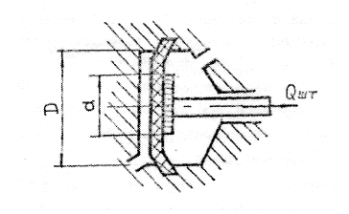
Рисунок 8.2 - Пневматическая диафрагменная камера двустороннего действия

ПОРЯДОК ВЫПОЛНЕНИЯ РАБОТЫ И ФОРМА ОТЧЕТНОСТИ:
Пример 8.1

Подобрать пневматический цилиндр двустороннего действия, если при пуске сжатого воздуха под давлением Р = 0,4 МПа в бесштоковую камеру усилие на штоке составит Q_{шт} = 5000 Н.

Решение. Воспользуемся формулой:

D = $\sqrt{\frac{Q_{шт}}{0,785 P η}}$ = $\sqrt{\frac{5000}{0,785 ∙ 0,4 ∙ {10}^{6} ∙ 0,85}}$ = 0,137 м

По ГОСТ 15.608-81 на пневмоцилиндры принимаем D = 160 мм, тогда усилие на штоке составит $Q_{шт}$ = 0,785 ∙ ${10}^{6} ∙$ 0,4 ∙ ${10}^{6}$∙ 0,85 = 6800 Н.

Задача 8.1 Подобрать пневматический цилиндр двустороннего действия, если при давлении сжатого воздуха P усилие на штоке составит $Q_{шт}$ (см. табл. 8.1)
Таблица 8.1- Исходные данные к задаче

№ варианта | Параметры
 | Ошт, Н | Р, мН/м² | Пуск сжатого воздуха в полость
1 | 8000 | 0,4 | БЕЗ ШТОКА
2 | 33000 | 0,6
3 | 23000 | 0,4
4 | 3100 | 0,4
5 | 3500 | 0,4
6 | 8000 | 0,6 | СО ШТОКОМ
7 | 4500 | 0,4
8 | 2500 | 0,4
9 | 30000 | 0,6
10 | 25000 | 0,5

Пример 8.2
Определить усилие на штоке диафрагменной камеры двустороннего действия при среднем положении диафрагмы, если ее размеры D = 200 мм, d = 140 мм, давление сжатого воздуха Р = 0,4 МПа .
Решение. Усилие на штоке можно вычислить по формуле. В нашем случае оно составит
Q_{шт.ср.} = 0,26 (0,2² + 0,2 ∙ 0,14 + 0,14²) ∙ 0,4 ∙10⁶ ∙ 0,9 = 8200 Н.

Задача 8.2. Определить усилие Q_{шт} на штоке диафрагменной камеры двустороннего действия, если заданы ее размеры и известно давление воздуха Р, МПа (табл. 8. 3).
Таблица 8.3- Исходные данные
№ варианта | Параметры
 | Dнар, мм | D, мм | d, мм | P мН/м²
1 | 230 | 178 | 120 | 0,6
2 | 200 | 148 | 88 | 0,6
3 | 175 | 130 | 80 | 0,6
4 | 230 | 178 | 120 | 0,5
5 | 200 | 148 | 88 | 0,5
6 | 175 | 130 | 80 | 0,5
7 | 230 | 178 | - | 0,4
8 | 200 | 148 | - | 0,45
9 | 175 | 130 | - | 0,4
10 | 230 | 178 | - | 0,45

КОНТРОЛЬНЫЕ ВОПРОСЫ:

- Назначение и классификация зажимных механизмов.
- Классификация механизированных приводов станочных приспособлений.
- Пневмоприводы: существующие схемы, достоинства и недостатки.
- Расчет усилия на штоке.

ЛИТЕРАТУРА:

- Андреев Г.Н. Новиков В. Ю. Схиртладзе А. Г. Проектирование технологической оснастки машиностроительного производства.- М.:Высшая школа, 1999-415с.
- Черпаков Б.И. Технологическая оснастка. – М.: Издательский центр «Академия»,2003.-288с.
- Станочные приспособления: Справочник: В 2 т./Под ред. В.Н. Вардашкина, В. В. Данилевского. - М.: Машиностроение, 1984.
- ГОСТ 7.752-81. Гидропривод объемный и пневомпривод. Термины и определения. – М., 1982, 9 с.

Практическая работа № 9
РАСЧЕТ ГИДРАВЛИЧЕСКИХ ЦИЛИНДРОВ

ЦЕЛЬ РАБОТЫ: углубить знания в методике проектирования и расчета механизмов механизированного привода.

Для выполнения работы необходимо знать основные элементы приспособлений и требования к ним; основные положения по выбору, конструированию и расчету приспособления; необходимо уметь проводить расчеты устройств.

ОБОРУДОВАНИЕ И МАТЕРИАЛЫ: компьютер
ВРЕМЯ ВЫПОЛНЕНИЯ: 90 минут
КРАТКАЯ ТЕОРИЯ И МЕТОДИЧЕСКИЕ РЕКОМЕНДАЦИИ:

Усилие Q_{шт} (Н) на штоке пневматических цилиндров определяем по формулам:
• для цилиндров одностороннего действия (рис.9.1 а, б)

Q_{шт} = 0,785 D_{ц}² P $η$ - $q_{пр}$ (9.1)
• для цилиндров двустороннего действия при пуске воздуха или масла в бесштоковую полость
Q_{шт} = 0,785 D_{ц}² P $η$ (9.2)
• для цилиндров двустороннего действия при пуске воздуха или масла в штоковую полость
Q_{шт} = 0,785 (D_{ц}² - d_{шт}²) p $η$ (9.3)

где D_{ц} - диаметр цилиндра, мм;
d_{шт} - диаметр штока, мм;
р - давление воздуха или масла, Н/мм²;
$η$ - к. п. д. цилиндров ($η$ = 0,85…0,9);
$q_{пр}$ - сопротивление возвратной пружины, Н.
Рисунок 9.1- Цилиндры одностороннего действия

ПОРЯДОК ВЫПОЛНЕНИЯ РАБОТЫ И ФОРМА ОТЧЕТНОСТИ:
Пример 9.1
Определить диаметр D, мм гидравлического действия, если масло подается в полость без штока под давлением 0,8МПа и требуется усилие на штоке $Q_{шт}$ = 7000 Н.

Решение. Используя формулу (9.2), получим

D = $\sqrt{\frac{Q_{шт}}{0,785 P η}}$ = $\sqrt{\frac{7000}{0,785 ∙ 0,8 ∙ {10}^{6} ∙ 0,9}}$ = 0,111 м

Принимаем гидроцилиндр D = 125 мм (ГОСТ 16514-87) и проверяем усилие на штоке этого цилиндра $Q_{шт}$= 0,785 ∙ 0,125² ∙ 0,8 ∙ 10⁶ ∙ 0,9 = 8830 Н.
Задача 2. Определить диаметр гидравлического цилиндра двустороннего действия или при каком давлении масла Р (МПа) можно работать, если необходимо иметь усилие на штоке Q_{шт} (Н) (табл. 9. 2) . Диаметр штока принять 0,5 D.

Таблица 9.2- Исходные данные
№ варианта | Параметры
 | D, мм | Qшт, Н | Р, мН/м2 | Пуск масла в полость
1 | - | 19000 | 8 | Без штока
2 | 50 | 1700 | -
3 | - | 8000 | 6
4 | 60 | 19000 | -
5 | - | 4000 | 4
6 | 70 | 5000 | - | Со штоком
7 | - | 2500 | 5
8 | 50 | 4000 | -
9 | - | 6500 | 6
10 | 60 | 7200 | -

КОНТРОЛЬНЫЕ ВОПРОСЫ:

- Назначение и классификация зажимных механизмов
- Классификация механизированных приводов станочных приспособлений
- Гидроприводы: существующие конструкции, достоинства и недостатки
- Расчет усилия на штоке
ЛИТЕРАТУРА:
- Андреев Г.Н. Новиков В. Ю. Схиртладзе А. Г. Проектирование технологической оснастки машиностроительного производства.- М.:Высшая школа, 1999-415с.
- Черпаков Б.И. Технологическая оснастка. – М.: Издательский центр «Академия»,2003.-288с.
- Станочные приспособления: Справочник: В 2 т./Под ред. В.Н. Вардашкина, В. В. Данилевского. - М.: Машиностроение, 1984.
- ГОСТ 17.752-81. Гидропривод объемный и пневомпривод. Термины и определения. – М., 1982, 9 с.
Практическая работа №10
ТЕХНИКО-ЭКОНОМИЧЕСКОЕ ОБОСНОВАНИЕ ПРОЕКТИРУЕМОГО ПРИСПОСОБЛЕНИЯ

ЦЕЛЬ РАБОТЫ: изучить способы определения ориентировочной и годовой стоимости приспособления; углубить знания оценки экономической эффективности применения станочных приспособлений различного типа в конкретных условиях.

Для выполнения работы необходимо знать роль технологического оснащения в достижении необходимого качества продукции, повышения производительности труда и снижению себестоимости обработки деталей; основные положения по выбору, конструированию и расчету приспособления; необходимо уметь выполнять экономическую оценку применения приспособлений.

ОБОРУДОВАНИЕ И МАТЕРИАЛЫ: компьютер

ВРЕМЯ ВЫПОЛНЕНИЯ: 90 минут

КРАТКАЯ ТЕОРИЯ И МЕТОДИЧЕСКИЕ РЕКОМЕНДАЦИИ:
Экономический эффект от применения приспособлений определяется сопоставлением годовых затрат и годовой экономии для сравниваемых вариантов. Годовые затраты состоят из амортизационных отчислений и расходов на содержание и эксплуатацию приспособления. Годовая экономия получается за счет снижения трудоемкости обрабатываемых деталей, т.е. сокращения затрат на заработную плату рабочих-станочников, цеховых накладных расходов.
Применение приспособления экономически выгодно в том случае, если годовая экономия от его использования больше годовых затрат, связанных с его эксплуатацией. Экономическая эффективность любого приспособления определяется также величиной срока окупаемости, т.е. срока, в течении которого затраты на него будут возмещены за счет экономии от снижения себестоимости обрабатываемых деталей.

Методы расчетов экономической эффективности применения приспособлений постоянно совершенствуются и конкретизируются в соответствии с модернизацией существующих типов приспособлений и внедрением новых.
Рассмотрим один из методов. Ориентировочная стоимость (р.) специального приспособления может быть вычислена по формуле
Спг=КД' (10.1)
где К- средняя стоимость одной детали приспособления, р.,(для простых приспособлений К = 6 р., для сложных К = 9 р.);
Д'- количество деталей в приспособлении, шт.
Ориентировочную стоимость можно также определить по табл. 10.1 и рис10.1

Таблица10.1

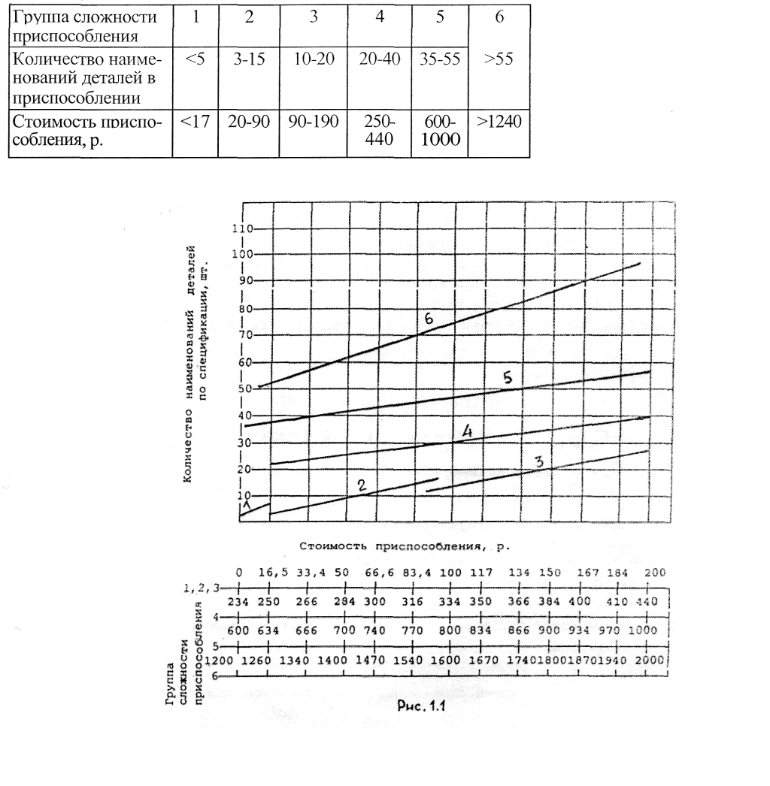
Годовая стоимость (р.) приспособления

Спр.г. = С_{пр}. (1/А + Д/100)
(10.2)

где А - срок амортизации приспособления (для простых приспособлений А=1 г.,
для средней сложности – А = 2 г., для сложных – А = 4 . . .5 лет);
Д - расходы на эксплуатацию приспособления составят 20% от его стоимости.

Пример 1

Определить группу сложности приспособления, его ориентировочную стоимость, срок амортизации и годовую стоимость, если рассмотрение чертежа и его спецификации позволяет сделать следующее заключение: кондуктор средних размеров; общее количество деталей - 25; количество наименовании деталей - 12.
Решение. Пользуясь табл. 10.1 рис. 10.1, определяют группу сложности - 3. Ориентировочная стоимость приспособления по табл. 9.1 С'пр. = 90 руб. По формуле (10.1) Спр = КД' = 6 х 25 = 150 руб. в среднем Спр = (190 + 150)/2 = 170 руб.
Годовую стоимость приспособления с учетом расходов на эксплуатацию (Д = 20%) находят по формуле (9.1)
Спр.г. = С_{пр}. (1/А + Д/100) = 170 (1/2 + 20/100) = 119 руб.

ПОРЯДОК ВЫПОЛНЕНИЯ РАБОТЫ И ФОРМА ОТЧЕТНОСТИ:
Задача №10.1. Определить годовую стоимость приспособления, если рассмотрение чертежа общего вида и спецификации дает сведения помещенные табл. 10.2.
Таблица 10.2 - Исходные данные
№ варианта | Наименование приспособления | Количество наименований  деталей | Общее количество деталей
1 | Расточное приспособление | 35 | 80
2 | Приспособление для протягивания шпоночного паза | 5 | 7
3 | Оправка токарная центровая | И | 18
4 | Расточное приспособление для  расточки отверстий по двум осям | 50 | 110
5 | Фрезерное делительное  приспособление простое | 14 | 23
6 | Фрезерное приспособление средних размеров с пневмоприводом. | 60 | 130
7 | Токарное приспособление типа специального патрона | 15 | 35
8 | Приспособление для протягивания отверстий самоустанавливающееся | 14 | 20
9 | Многошпиндельная сверлильная головка средних размеров и средней сложности | 55 | 90
10 | Кондуктор накладной | 8 | 20
При конструировании специального приспособления необходимо обосновывать экономическую целесообразность его изготовления и эксплуатации. В расчетах на рентабельность обычно сопоставляют различные конструктивные варианты приспособления для выполнения одной и той же технологической операции.

Отчет:
1. Ознакомиться с методикой оценки экономической целесообразности применения приспособлений.
2.Рассмотреть пример расчета экономической эффективности использования приспособлений.
3. Решить задачу.

КОНТРОЛЬНЫЕ ВОПРОСЫ:

- Дать определение понятиям «технологическая оснастка», «станочное приспособление»
- Классификация станочных приспособлений
- Последовательность проектирования специальных станочных приспособлений
- Основные группы элементов приспособлений
- Существующие подходы к оценке экономической целесообразности применения приспособления
- Требования, предъявляемые к станочным приспособлениям

ЛИТЕРАТУРА:

- Андреев Г.Н. Новиков В. Ю. Схиртладзе А. Г. Проектирование технологической оснастки машиностроительного производства.- М.:Высшая школа, 1999-415с.
- Черпаков Б.И. Технологическая оснастка. – М.: Издательский центр «Академия»,2003.-288с.
- Станочные приспособления: Справочник: В 2 т./Под ред. В.Н. Вардашкина, В. В. Данилевского. - М.: Машиностроение, 1984.

Литература

- Андреев Г.Н. Новиков В. Ю. Схиртладзе А. Г. Проектирование технологической оснастки машиностроительного производства.- М.:Высшая школа, 1999-415с.
- Черпаков Б.И. Технологическая оснастка. – М.: Издательский центр «Академия»,2003.-288с.
- Станочные приспособления: Справочник: В 2 т./Под ред. В.Н. Вардашкина, В. В. Данилевского. - М.: Машиностроение, 1984
- ГОСТ 1.000.01-87 Технологическая оснастка. Основные положения. – М., 1988. 27 с.
- ГОСТ 3 1.000.01-84. Приспособления станочные. Термины и определения. – М., 1985. 13 с.
- ГОСТ 7.752-81. Гидропривод объемный и пневомпривод. Термины и определения. – М., 1982, 9 с.

